Projeto Genoma Humano
Ana Carolina Velho, Ana Flávia Calado Pereira, Bruna Fernandes Rivelli, Izabela Galvão, Monique Macedo, Thamires Ribeiro
Universidade Federal de São João Del-Rei – Campus Alto Paraopeba – Ouro Branco, MG, Brasil
anavelho@hotmail.com, afcalado@uol.com.br, bruh_rivelli@hotmail.com, izabelagalvao@hotmail.com, tami9083@hotmail.com
Resumo. Este artigo é o resultado de pesquisas sobre o Projeto Genoma Humano, contendo informações corretas e atualizadas sobre as vantagens e mudanças que esse projeto pode trazer para a sociedade, envolvendo melhorias e evolução em diversas áreas, como na saúde humana.

O que é DNA?
O DNA são fitas de ácido desoxirribonucléico localizadas no núcleo das células e, por ser muito grande é enrolado várias vezes formando o cromossomo. Cada célula do nosso corpo possui 46 cromossomos, 23 doados pelo pai e 23 pela mãe no ato da fecundação.
Uma molécula de DNA é formada por pedaços idênticos que se repetem varias vezes ao longo de seus dois filamentos que se enrolam e formam a dupla hélice, composta por moléculas de açúcar e fosfato conectadas com as bases através de degraus de nitrogênio. Existem 4 bases: Adenina(A), Tiamina (T), Citosina (C) e Guanina (G).
A ordem com que ocorrem os arranjos e as repetições ao longo do DNA dá origem às características únicas de um organismo especifico.
O que é genoma?
Genoma é o código genético do ser humano, ou seja, o conjunto dos genes humanos. No material genético encontram-se todas as informações para o desenvolvimento e funcionamento do organismo do ser humano e, este código genético está presente em cada uma das células do corpo.
O genoma humano apresenta-se por 23 pares de cromossomos que contem interiormente os genes. Todas as informações são codificadas pelo DNA, o ácido desoxirribonucléico. Além disso, dos 23 pares, 22 são cromossomos autossômicos e um par é determinante do sexo (o cromossomo X nas mulheres e o cromossomo Y nos homens).
A sequência de DNA que conforma o genoma humano contém codificada a informação necessária para a expressão altamente coordenada e adaptável ao ambiente, do conjunto de proteínas humanas, que são as principais biomoléculas reguladoras, sinalizadoras, organizando-se em enormes redes funcionais de interação.
Por possuir grandes vantagens e utilidades, atualmente através de pesquisas genéticas e exames, já é possível detectar se um ser humano tem predisposição para sofrer de certas doenças ou se um embrião herdou doenças graves.
Além disso, futuramente, através do mapeamento genético do genoma humano será possível descobrir a causa de muitas doenças. Muitos remédios e vacinas poderão ser desenvolvidos a partir das informações obtidas pelas pesquisas genéticas. Com isso, serão descobertas as causas de várias doenças e, assim, o ser humano poderá adotar medidas de prevenção.
Qual o objetivo do projeto genoma?
O Projeto Genoma Humano (PGH) é um empreendimento internacional, projetado para uma duração de quinze anos. O mesmo teve início em 1990 com vários objetivos, entre eles identificar e fazer o mapeamento dos cerca de 80 mil genes que se calculava existirem no DNA das células do corpo humano; determinar as seqüências dos 3 bilhões de bases químicas que compõe o DNA humano; armazenar essa informação em bancos de dados, desenvolver ferramentas eficientes para analisar esse dados e torná-los acessíveis para novas pesquisas biológicas. O objetivo é descobrir todos os genes na seqüência de DNA e desenvolver meios de usar esta informação no estudo da Biologia e da Medicina, envolvendo com isso a melhoria e simplificação dos métodos de diagnósticos de doenças genéticas, otimização das terapêuticas para essas doenças e prevenção de doenças multifatoriais (doenças causadas por vários fatores), no que diz respeito a saúde.
Porém, seu objetivo principal é construir uma série de diagramas descritivos de cada cromossomo humano, com resolução cada vez mais apuradas mas, para isto é necessário: dividir os cromossomos em fragmentos menores que possam ser propagados e caracterizados e depois ordenar os mesmos de forma a corresponderem a suas respectivas posições nos cromossomos, ou seja, fazer o mapeamento.
Integrantes do projeto genoma
Basicamente, 17 países iniciaram programas de pesquisas sobre o genoma humano. Os maiores programas desenvolvem-se na Alemanha, Austrália, Brasil, Canadá, China, Coréia, Dinamarca, Estados Unidos, França, Países Baixos, Israel, Itália, Japão, México, Reino Unido, Rússia e Suécia.
Alguns países em desenvolvimento, não incluídos na relação acima, participam através de estudos de técnicas de biologia molecular de aplicação à pesquisa genética e estudos de organismos que têm interesse particular para suas regiões geográficas.
Benefícios do projeto genoma
Pode-se dizer que o primeiro benefício esperado do Projeto Genoma Humano, em tese, é a diminuição do sofrimento humano, pela ampliação das possibilidades de diagnóstico e cura de doenças. Esse ponto de vista tem, em muitos casos, justificado a realização de projetos de pesquisa concretos.
É bem provável que não exista um benefício concreto do Projeto Genoma Humano, mas ele não deixa de ser essencial. Fazer ciência não é apenas produzir tecnologias, e sim produzir conhecimento, pois quanto mais você conhece, mais você domina o assunto.
Se os matemáticos não gastassem o seu tempo fazendo cálculos abstratos aparentemente sem utilidade, você não estaria utilizando um computador ou qualquer outro eletrônico nesse momento. Podemos fazer uma analogia semelhante para o Projeto Genoma Humano, embora seus estudos não tenham gerado tecnologia, ele fornece uma base de dados riquíssima para realização de pesquisas, principalmente o estudo de doenças.
O futuro do projeto genoma
O projeto genoma tinha um custo alto e demoraria certo tempo pra ser terminado, porém foi finalizado antes do previsto e seu custo foi bem menor. O objetivo era simples, tratava-se de um marco histórico.
Os genes estão alinhados em pares de cromossomos, e o objetivo é descobrir a função de cada um para saber o que eles influenciam em cada individuo. Este projeto era pra mudar o genes de acordo com a vontade humana até o limite necessário, levando em consideração a ética e os conceitos morais.
Quando nasce uma criança os genes dela são enviados para um departamento onde eles guardam o patrimônio genético, com isso, da para conhecer a biodiversidade humana que gera uma medicina preventiva modelada individualmente de acordo com a suscetibilidade de cada um onde terá um remédio individual de acordo com a doença do individuo.
Este passo é intermediário, porém é muito importante, com um alto valor significativo para a sociedade, mas a ciência ainda tem muito o que descobrir por que a cada dia que passa são feitas novas descobertas.
Este projeto serve para identificar doenças, mecanismos da velhice, comportamentos violentos, diabetes, obesidade, entre outros. Com isso, a pesquisa fará com que se entenda um pouco mais sobre os genes humanos.
O projeto genoma gera grandes discussões ao se tratar do seu problema ético, existem o pros e os contras o mapeamento genético.
Pesquisadores entendem que o mapeamento genético é importante para a identificação de criminosos, prevenção de doença, e levar da cura de doenças até hoje não alcançado.
Por outro lado, analistas sociais entendem que o mapeamento genético pode levar a discriminação genética podendo gerar desempregos, além do risco de algumas pessoas serem rotuladas pela predisposição genética a determinada anomalia que pode ou não ser expressa no futuro e até a origem de novos grupos de genes superiores formando uma nova classe poderosa.
Porem a principal discussão ética desse projeto é o estudo de embrião, é por que as células de fetos formam material básico de quase todos os tecidos, podendo ser usado para transplantes ou corrigir determinadas doenças. Entretanto essa pratica não é liberada em quase nenhum país hoje.
Contudo, para que os estudos avancem, é necessário que essa discussão tenha um acordo proposto e aceito por ambas as partes.

Imagens
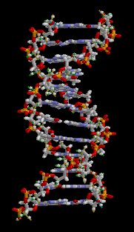

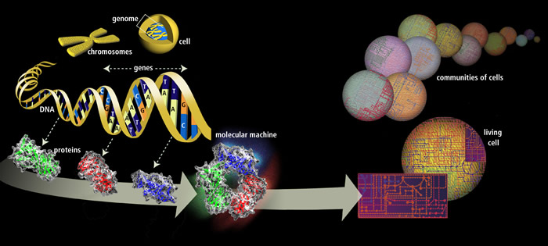
Figura 1. DNA humano
Figura 2. Projeto Genoma

Bibliografia
http://www.sefloral.com.br/cien01022708.htm
http://www.sabbatini.com/renato/correio/medicina/cp000707.html
http://www.suapesquisa.com/genoma/
http://pt.wikipedia.org/wiki/Genoma_humano
http://pt.wikipedia.org/wiki/Genoma
http://pt.wikipedia.org/wiki/%C3%81cido_desoxirribonucleico
http://www.portalsaofrancisco.com.br/alfa/dna/objetivos.php

